1. Primera Forma Normal (1FN)
Tabla Normalizada (Cumple la 1FN)
ID_Libro | Titulo | Autor | Editor
101 | Cien años de soledad | Gabriel García Márquez | Editorial Sudamericana
102 | Don Quijote de la Mancha | Miguel de Cervantes | Francisco de Robles
103 | La Odisea | Homero | Desconocido
El problema: Una tabla no normalizada agrupa o mezcla información compleja en una sola celda sin atomicidad.
La solución: Se asegura que cada columna contenga datos atómicos (valores indivisibles) y que cada registro posea un identificador único mediante una Clave Primaria (ID_Libro), eliminando grupos repetitivos.
2. Segunda Forma Normal (2FN)
Tablas Normalizadas (Cumplen la 2FN)
• Tabla Prestamos (PK: ID_Prestamo)
ID_Prestamo | ID_Libro (FK) | Fecha_Prestamo | Socio
1001 | 201 | 01/11/2023 | Ana López
1002 | 202 | 02/11/2023 | Luis García
1003 | 201 | 03/11/2023 | Ana López

• Tabla Libros (PK: ID_Libro)
ID_Libro | Titulo
201 | Cien años de soledad
202 | Don Quijote
El problema: Se eliminan las dependencias parciales asegurando que todos los atributos que no forman parte de la clave primaria dependan funcionalmente de toda la clave.
La solución: Si existe una clave compuesta, la tabla se divide para que los atributos dependan exclusivamente de su clave correspondiente (como separar los datos del libro en su propia tabla Libros con clave simple ID_Libro).
3. Tercera Forma Normal (3FN) - Caso Biblioteca Principal
La base de datos debe estar en 2FN y eliminar todas las dependencias transitivas.
Tablas Normalizadas en 3FN
1. Tabla Autores
ID_Autor (PK-ClavePrimaria) | Nombre_Autor
1 | Gabriel García Márquez
2 | Miguel de Cervantes

2. Tabla Editores
ID_Editor (PK-ClavePrimaria) | Nombre_Editor
E01 | Editorial Sudamericana
E02 | Francisco de Robles

3. Tabla Libros (Entidad Central Relacionada)
ID_Libro (PK-ClvePrimaria) | Titulo_Libro | ID_Autor (FK-ClaveForanea) | ID_Editor (FK-ClaveForanea)
101 | Cien años de soledad | 1 | E01
102 | Don Quijote | 2 | E02
103 | La Odisea | 1 | E01
El problema: Se eliminan las dependencias transitivas. Esto ocurre cuando atributos como el nombre o la ubicación del editor dependen de un campo que no es la clave principal (es decir, dependen de ID_Editor y no directamente de ID_Libro), lo que genera redundancia.
La solución: Se divide la información en tablas independientes para cada entidad.

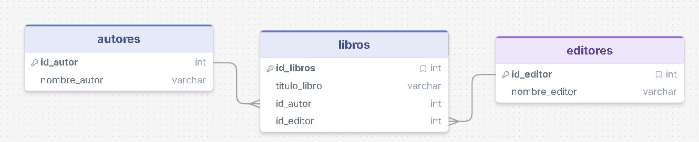
El sistema de la biblioteca quedó organizado en tres tablas independientes, conectadas mediante relaciones de uno a muchos (1:N):
- Tabla autores: Almacena la información de los autores con su clave primaria (id_autor).
- Tabla editores: Almacena la información de las editoriales con su clave primaria (id_editor).
- Tabla libros (Entidad Central): Contiene los datos principales de los libros (id_libros, titulo_libro) y se relaciona con los autores y editores mediante las claves foráneas (id_autor e id_editor).
Link de diagrama: https://drawsql.app/draw?t=1c66d809-1748-41b7-8efc-671767485f2a&view=1

